Bài thực hành số 10

Lớp: 139365 – Học phần: Thực Hành Kiến Trúc Máy Tính

Họ và Tên: Nguyễn Anh Thứ MSSV: 20215144

Bài 1:

Với yêu cầu hiển thị 2 số cuối mssv, ta cần hiển thị số 44

.eqv SEVENSEG_LEFT 0xFFFF0011, .eqv SEVENSEG_RIGHT 0xFFFF0010: lần lượt đặt 2 biến SEVENSEG_LEFT và SEVENSEG_RIGHT để lưu địa chỉ dung để hiển thị led 7 đoạn trái và phải

li $a0, 0x66 # set value for segments: lưu giá trị 102 vào $a0 để tạo ra được số 4



jal SHOW_7SEG_RIGHT: chạy đến hàm SHOW_7SEG_LEFT, lưu lại địa chỉ vừa ở vào $ra



Trong hàm SHOW_7SEG_LEFT:

li $t0, SEVENSEG_LEFT: lưu vào $t0 giá trị của biến SEVENSEG_LEFT



sb $a0, 0($t0) : lưu a0 vào giá trị tham chiếu của t0, ở đây là 0x66 (để có thể hiển thị ra số 4)

jr $ra: quay lại vị trí vừa đứn ở hàm main

Tương tự với hàm SHOW_7SEG_RIGHT, ta được thêm 1 số 4 và hiển thị tổng thể là 44

Bài 2: vẽ cả màn hình 1 màu

.eqv MONITOR_SCREEN 0x10010000: tạo địa chỉ bắt đầu của màn hình

.eqv RED 0x00FF0000: tạo biến của giá trị màu thường sử dụng với các biến còn lại tương tự

li $k0, MONITOR_SCREEN: Nap dia chi bat dau cua man hinh



li $a0, RED: lưu giá trị của màu đỏ vào $a0



li $s0, 0: lưu biến đếm của địa chỉ tô màu, địa chỉ tô màu được bắt đầu từ 0



li $s1, 256: lưu giá trị lớn nhất của địa chỉ màn hình tô màu



loop1:

add $t0, $k0, $s0: tạo địa chỉ của ô cần tô, bắt đầu từ ô đầu tiên trên cùng bên trái



sw $a0, 0($t0): lưu giá trị của $a0 vào $t0, ở đây là màu đỏ

addi $s0, $s0, 4: tang giá trị của biến đếm lên 4



bne $s0, $s1, loop1: so sánh biến đếm với giá trị max. nếu vẫn nhỏ hơn, ta chạy lại loop1 để tiếp tục tô màu cho các ô tiếp theo

Bài 3: vã hình tam giác

HEADING (0xffff8010): Đây là một hằng số nguyên dùng để đại diện cho góc quay của robot. Góc quay này có giá trị từ 0 đến 359, trong đó:

0: Hướng Bắc (lên trên)

90: Hướng Đông (phải)

180: Hướng Nam (xuống dưới)

270: Hướng Tây (trái)

MOVING (0xffff8050): Đây là một hằng số boolean (0 hoặc khác 0) đại diện cho trạng thái di chuyển của robot. Nếu giá trị là khác 0, robot đang di chuyển. Ngược lại, nếu giá trị là 0, robot đang dừng.

LEAVETRACK (0xffff8020): Đây cũng là một hằng số boolean dùng để quyết định xem robot có để lại vết vẽ hay không. Nếu giá trị là 0, robot không để lại vết vẽ. Ngược lại, nếu giá trị khác 0, robot sẽ để lại vết vẽ.

WHEREX (0xffff8030): Đây là một biến số nguyên đại diện cho tọa độ x hiện tại của robot trên bản đồ.

WHEREY (0xffff8040): Đây cũng là một biến số nguyên đại diện cho tọa độ y hiện tại của robot trên bản đồ.

Trong main:

jal TRACK: Gọi hàm TRACK để vẽ đường đi của robot trên bản đồ.

addi $a0, $zero, 90: Thiết lập giá trị góc quay của robot là 90 độ (hướng Đông).

jal ROTATE: Gọi hàm ROTATE để xoay robot theo góc quay mới.

jal GO: Gọi hàm GO để bắt đầu di chuyển robot.

sleep1: Gọi hệ thống để ngừng chương trình chạy trong 1000ms (1 giây).

jal UNTRACK: Gọi hàm UNTRACK để không vẽ thêm đường đi của robot.

jal TRACK: Gọi hàm TRACK để vẽ đường đi mới của robot.

Tiếp tục với các bước điều khiển khác như goDOWN, goLEFT, goASKEW, và các hàm còn lại.

Sửa lại cho bot vẽ một hình tam giác:

Ta cần thay đổi 1 chút ở hàm main:

main:

jal TRACK # Vẽ đường đi

nop

addi $a0, $zero, 0 # Đặt góc quay về phía Bắc (0 độ)

jal ROTATE

nop

jal GO # Bắt đầu di chuyển

nop

sleep1:

addi $v0, $zero, 32 # Ngừng chương trình trong 1000ms (1 giây)

li $a0, 1000

syscall

jal UNTRACK # Dừng vẽ đường đi

nop

jal TRACK # Vẽ đường đi mới

nop

addi $a0, $zero, 120 # Quay robot 120 độ

jal ROTATE

nop

jal GO # Di chuyển

nop

sleep2:

addi $v0, $zero, 32 # Ngừng chương trình trong 1000ms (1 giây)

li $a0, 1000

syscall

jal UNTRACK # Dừng vẽ đường đi

nop

jal TRACK # Vẽ đường đi mới

nop

addi $a0, $zero, 240 # Quay robot 240 độ

jal ROTATE

nop

jal GO # Di chuyển

no

sleep3:

addi $v0, $zero, 32 # Ngừng chương trình trong 1000ms (1 giây)

li $a0, 1000

syscall

jal UNTRACK # Dừng vẽ đường đi

nop

jal TRACK # Vẽ đường đi mới

nop

addi $a0, $zero, 0 # Quay robot về phía Bắc (0 độ)

jal ROTATE

nop

jr $ra

nop

Trong đoạn mã trên, robot sẽ di chuyển theo hình tam giác với các bước như sau:

* Bắt đầu từ một điểm bất kỳ, robot sẽ vẽ đường đi.
* Đặt góc quay về phía Bắc (0 độ) bằng cách gọi ROTATE với a0 là 0.
* Gọi GO để robot bắt đầu di chuyển.
* Dừng chương trình trong 1000ms bằng sleep1.
* Gọi UNTRACK để dừng vẽ đường đi.
* Gọi TRACK để vẽ đường đi mới.
* Quay robot 120 độ bằng ROTATE với a0 là 120.
* Gọi GO để robot di chuyển tiếp.
* Dừng chương trình trong

Bài 4: chạy để hiểu là được  
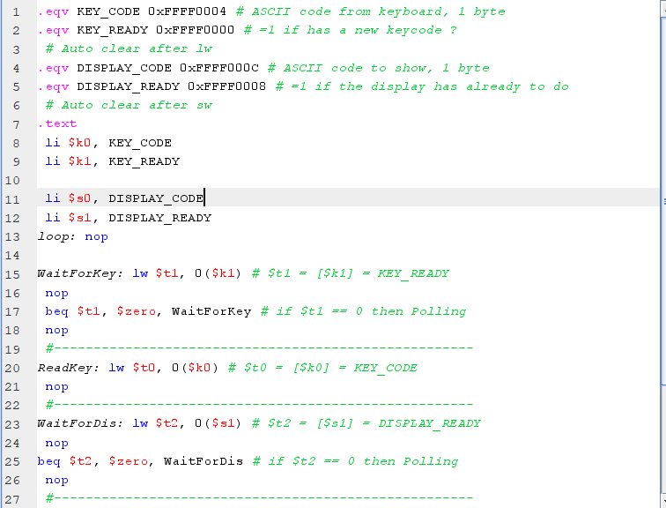

Định nghĩa các hằng số:

KEY_CODE: Địa chỉ của biến lưu trữ mã ASCII từ bàn phím (1 byte).

KEY_READY: Địa chỉ của biến kiểm tra xem có mã ASCII mới từ bàn phím hay không (giá trị = 1 nếu có).

DISPLAY_CODE: Địa chỉ của biến lưu trữ mã ASCII để hiển thị (1 byte).

DISPLAY_READY: Địa chỉ của biến kiểm tra xem màn hình đã sẵn sàng để hiển thị hay chưa (giá trị = 1 nếu đã sẵn sàng).

Chuẩn bị các thanh ghi:

$k0 và $k1 được khởi tạo với giá trị của KEY_CODE và KEY_READY tương ứng.

Vòng lặp chính (loop):

WaitForKey: Lệnh lw được sử dụng để tải giá trị từ địa chỉ $k1 vào thanh ghi $t1. Đây là bước kiểm tra biến KEY_READY để xem có mã ASCII mới từ bàn phím hay không.

beq $t1, $zero, WaitForKey: Nếu $t1 bằng 0 (không có mã ASCII mới), lệnh nhảy beq sẽ quay lại WaitForKey để tiếp tục kiểm tra.

ReadKey: Lệnh lw được sử dụng để tải giá trị từ địa chỉ $k0 vào thanh ghi $t0. Đây là bước đọc mã ASCII từ bàn phím.

WaitForDis: Lệnh lw được sử dụng để tải giá trị từ địa chỉ $s1 vào thanh ghi $t2. Đây là bước kiểm tra biến DISPLAY_READY để xem màn hình đã sẵn sàng để hiển thị hay chưa.

beq $t2, $zero, WaitForDis: Nếu $t2 bằng 0 (màn hình chưa sẵn sàng), lệnh nhảy beq sẽ quay lại WaitForDis để tiếp tục kiểm tra.

Encrypt: Lệnh addi được sử dụng để tăng giá trị trong thanh ghi $t0 lên 1. Đây là bước thay đổi khóa đầu vào.

ShowKey: Lệnh sw được sử dụng để lưu giá trị trong thanh ghi $t0 vào địa chỉ $s0. Đây là bước hiển thị mã ASCII trên màn hình.

j loop: Lệnh nhảy